Отчёт по индивидуальному проекту

Пятый этап

Джаллох Ишмаил

Содержание

# 1 Цель работы

Отредактировать сайт.

# 2 Задание

1. Добавить проект
2. Добавить пост по прошедшей неделе
3. Добавить пост на тему по выбору

# 3 Выполнение лабораторной работы

## 3.1 Добавить проект

Сначал я создал локальный сервер ,как обычно. Я перешел в каталог ~/blog/content/project и создал каталог AI:

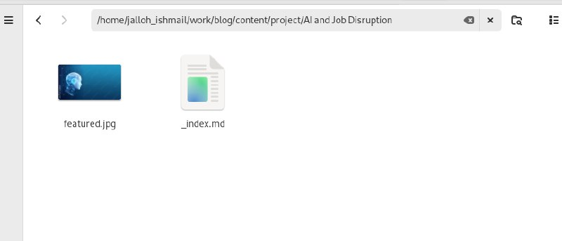

Рис. 1: созданный файл

Далее перешел в этом каталоге вставил фотографию featured.png и создал index.md. Написал некоторый текст в этом файле и сохранил изменения:

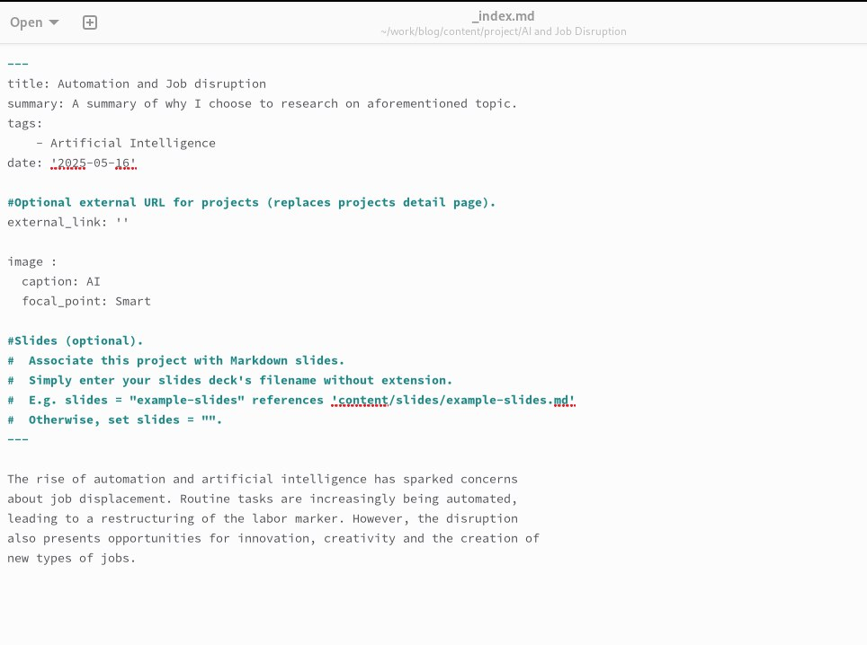

Рис. 2: файл проекта

## 3.2 Добавить пост по прошедшей неделе

Перешел в ~/blog/content/post и создал новый каталог. В нем вставил фотографию featured.png и создала index.md. В написал о неделе и сохранил изменения:

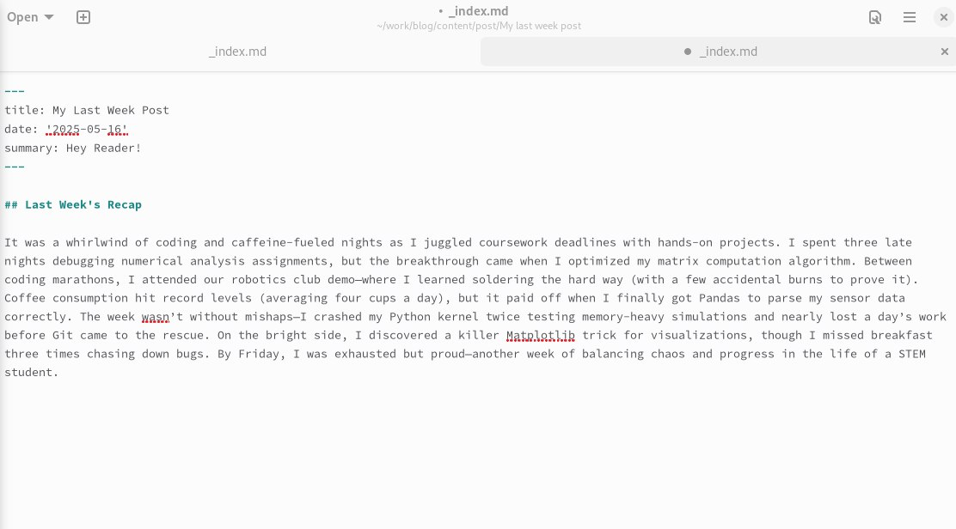

Рис. 3: Пост по прошедшей неделе

## 3.3 Добавить пост на тему по выбору

Создал еще один новый каталог и в нем вставил контент о научном языке программирования Julia:

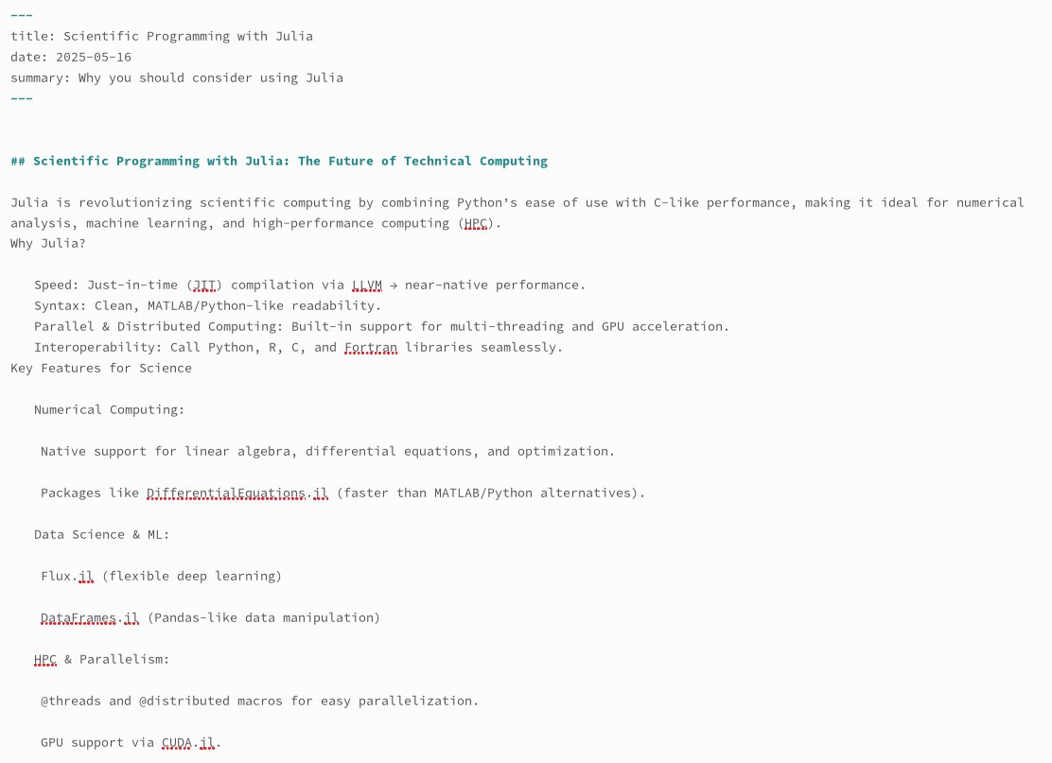

Рис. 4: пост по Julia

Далее сохранил изменения и проеверил все на локальном сервере. После этого я перенесла все изменения в репозиторий на гит:

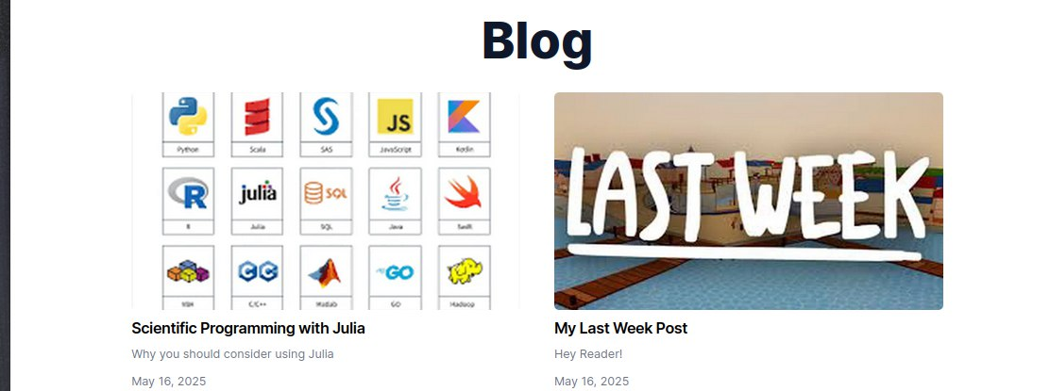

Рис. 5: новые посты

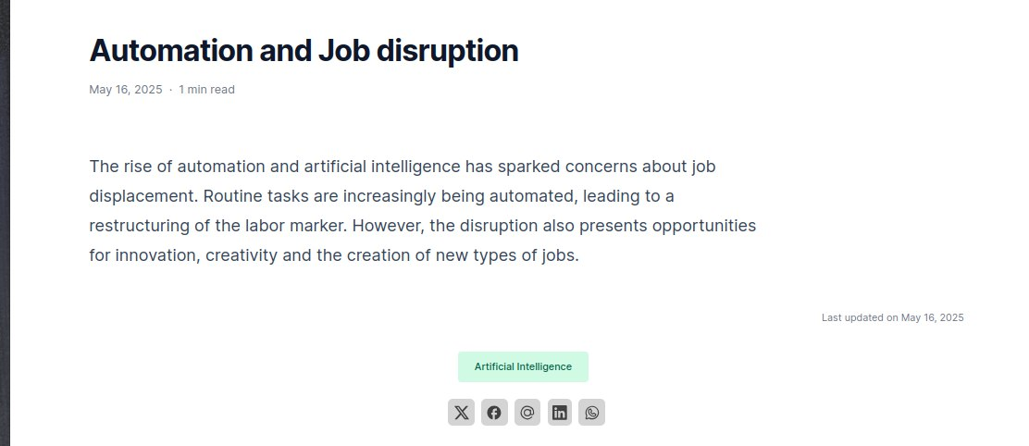

Рис. 6: проект на сайте

# 4 Выводы

При выполнении данной работы я отредактировал сайт.